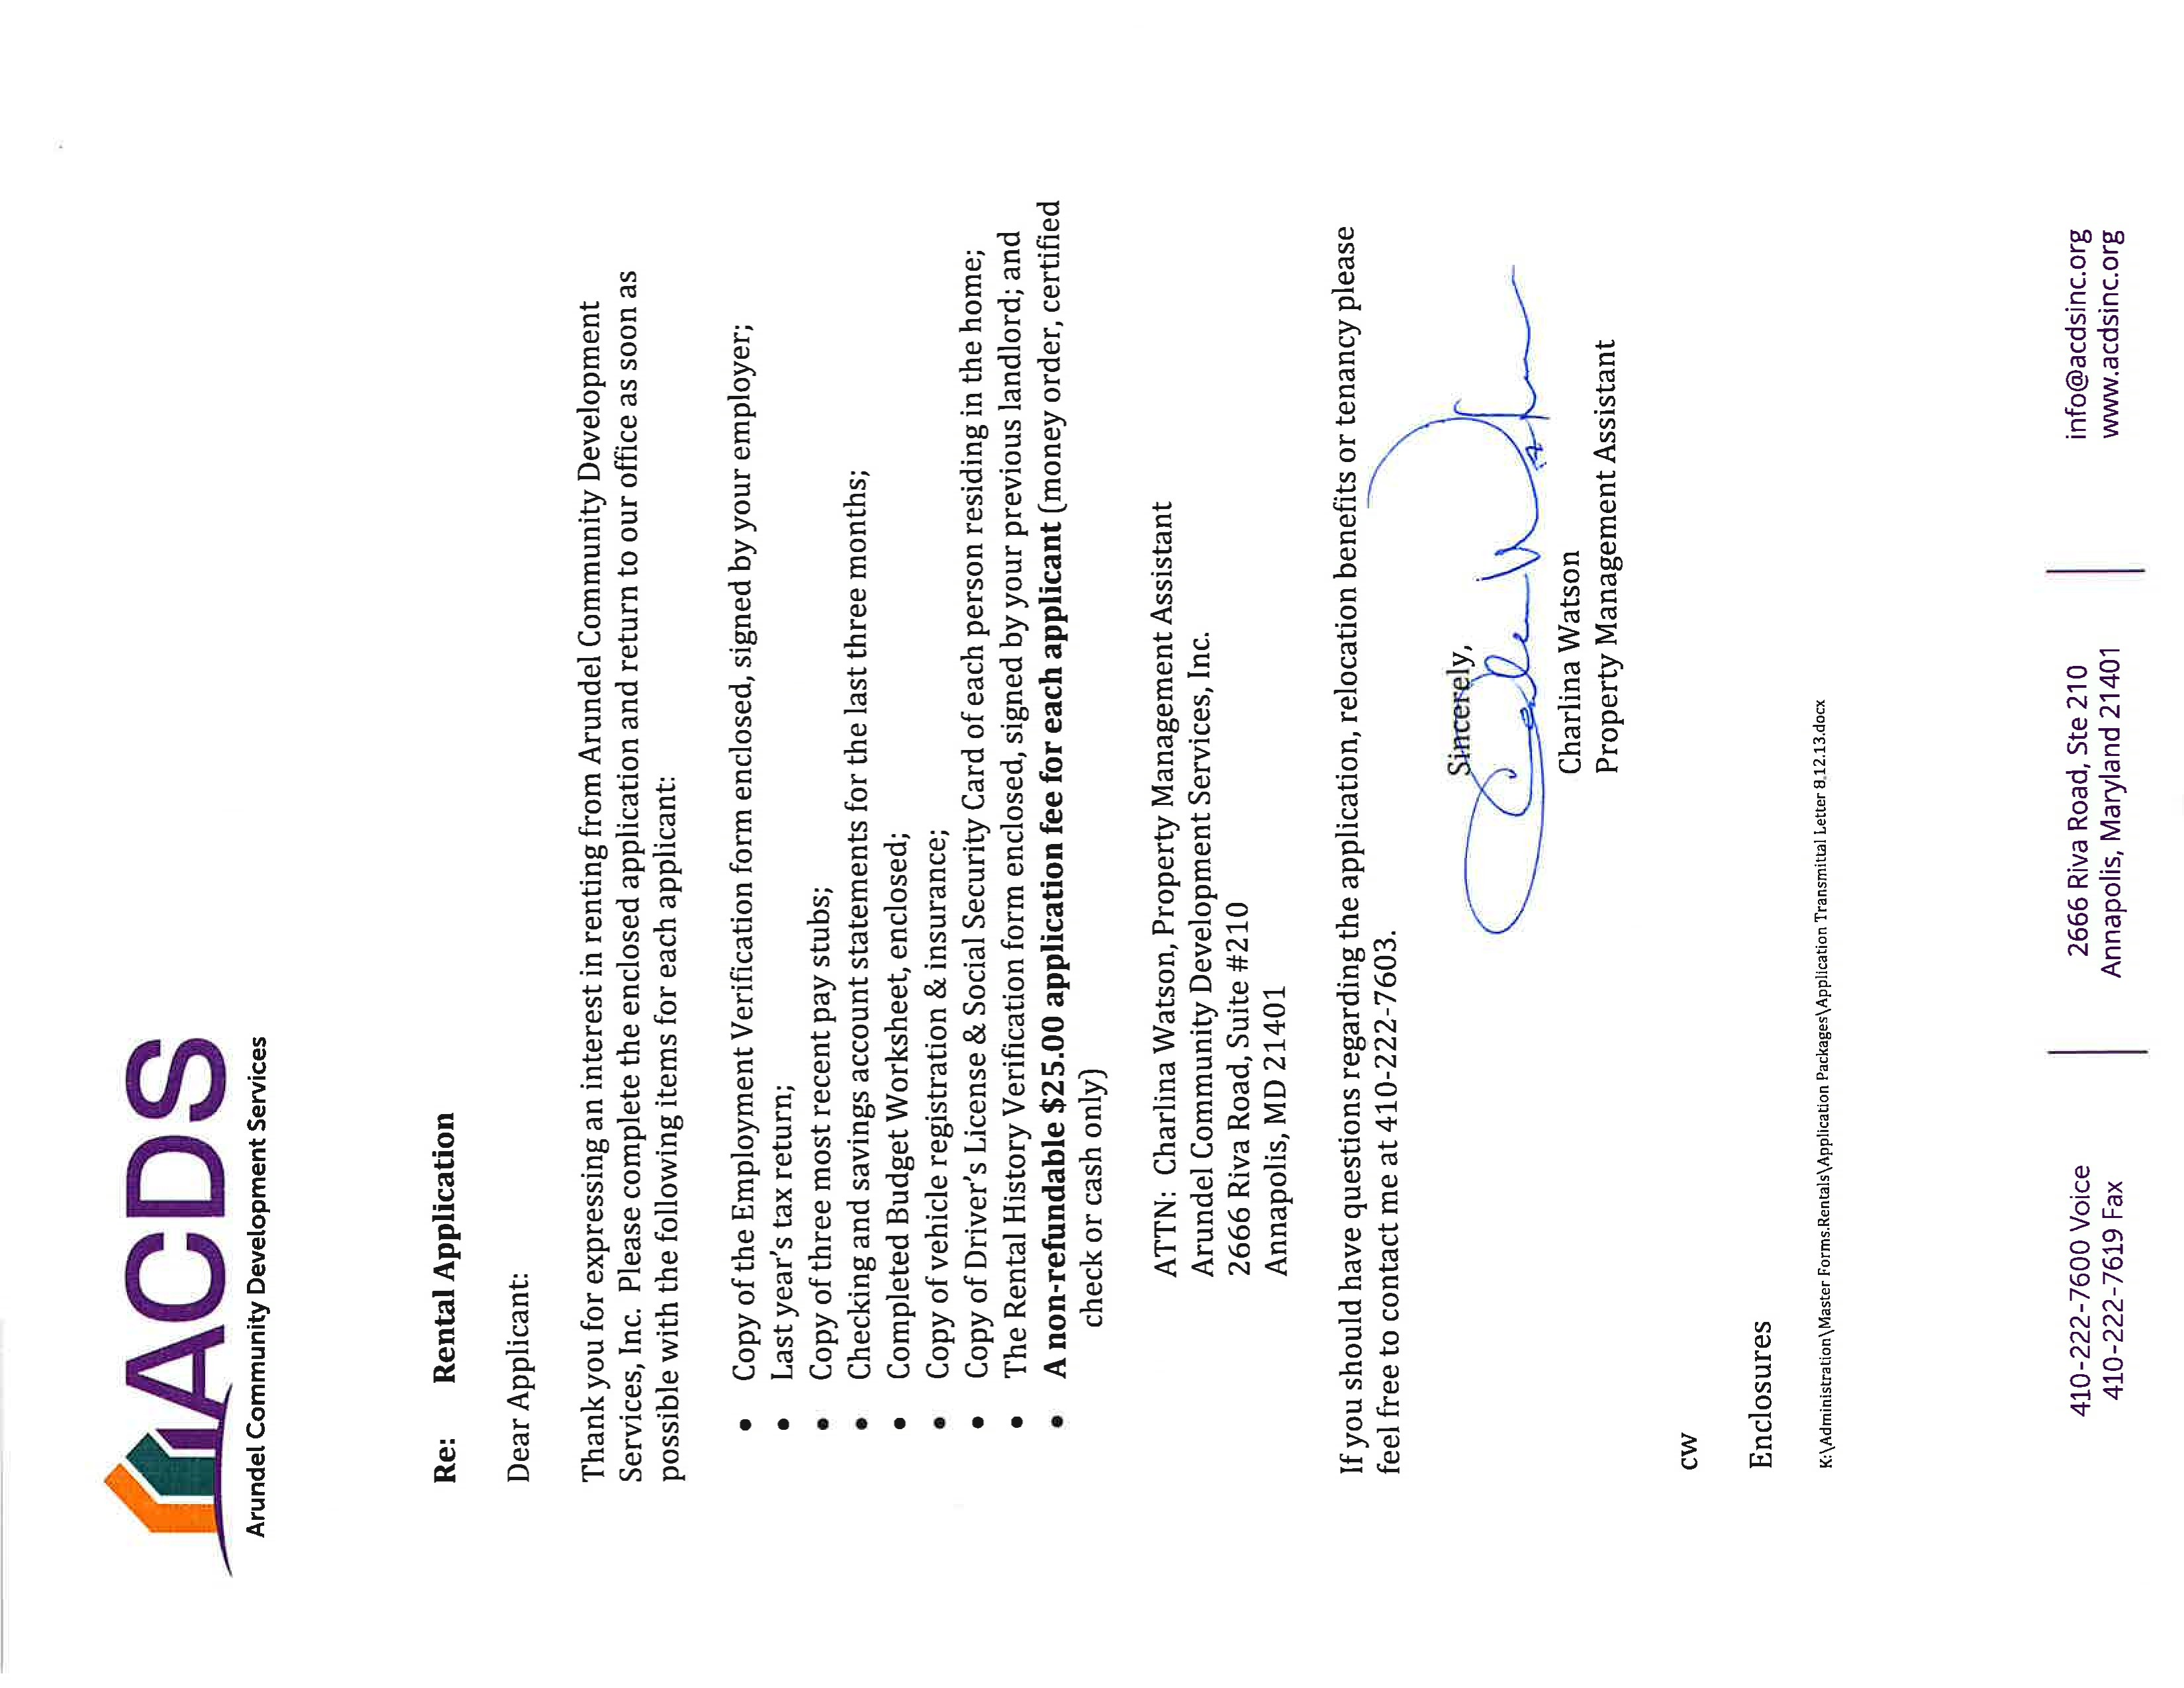
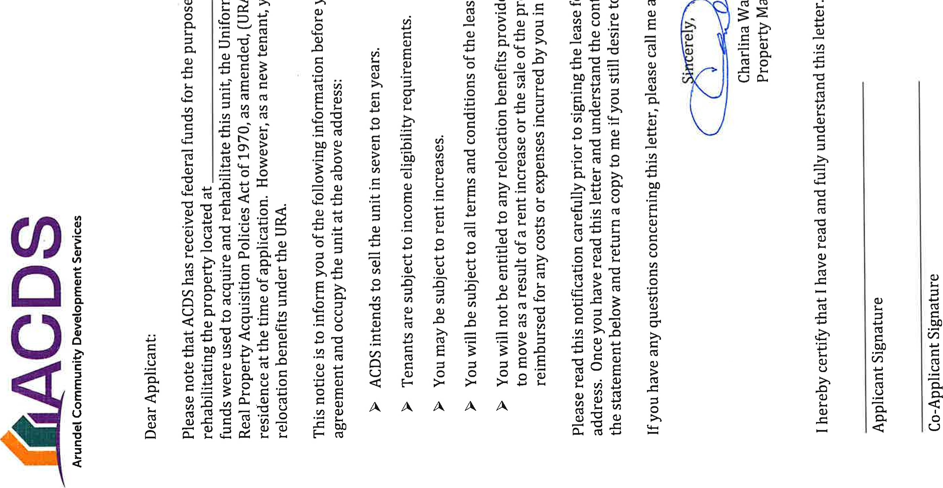
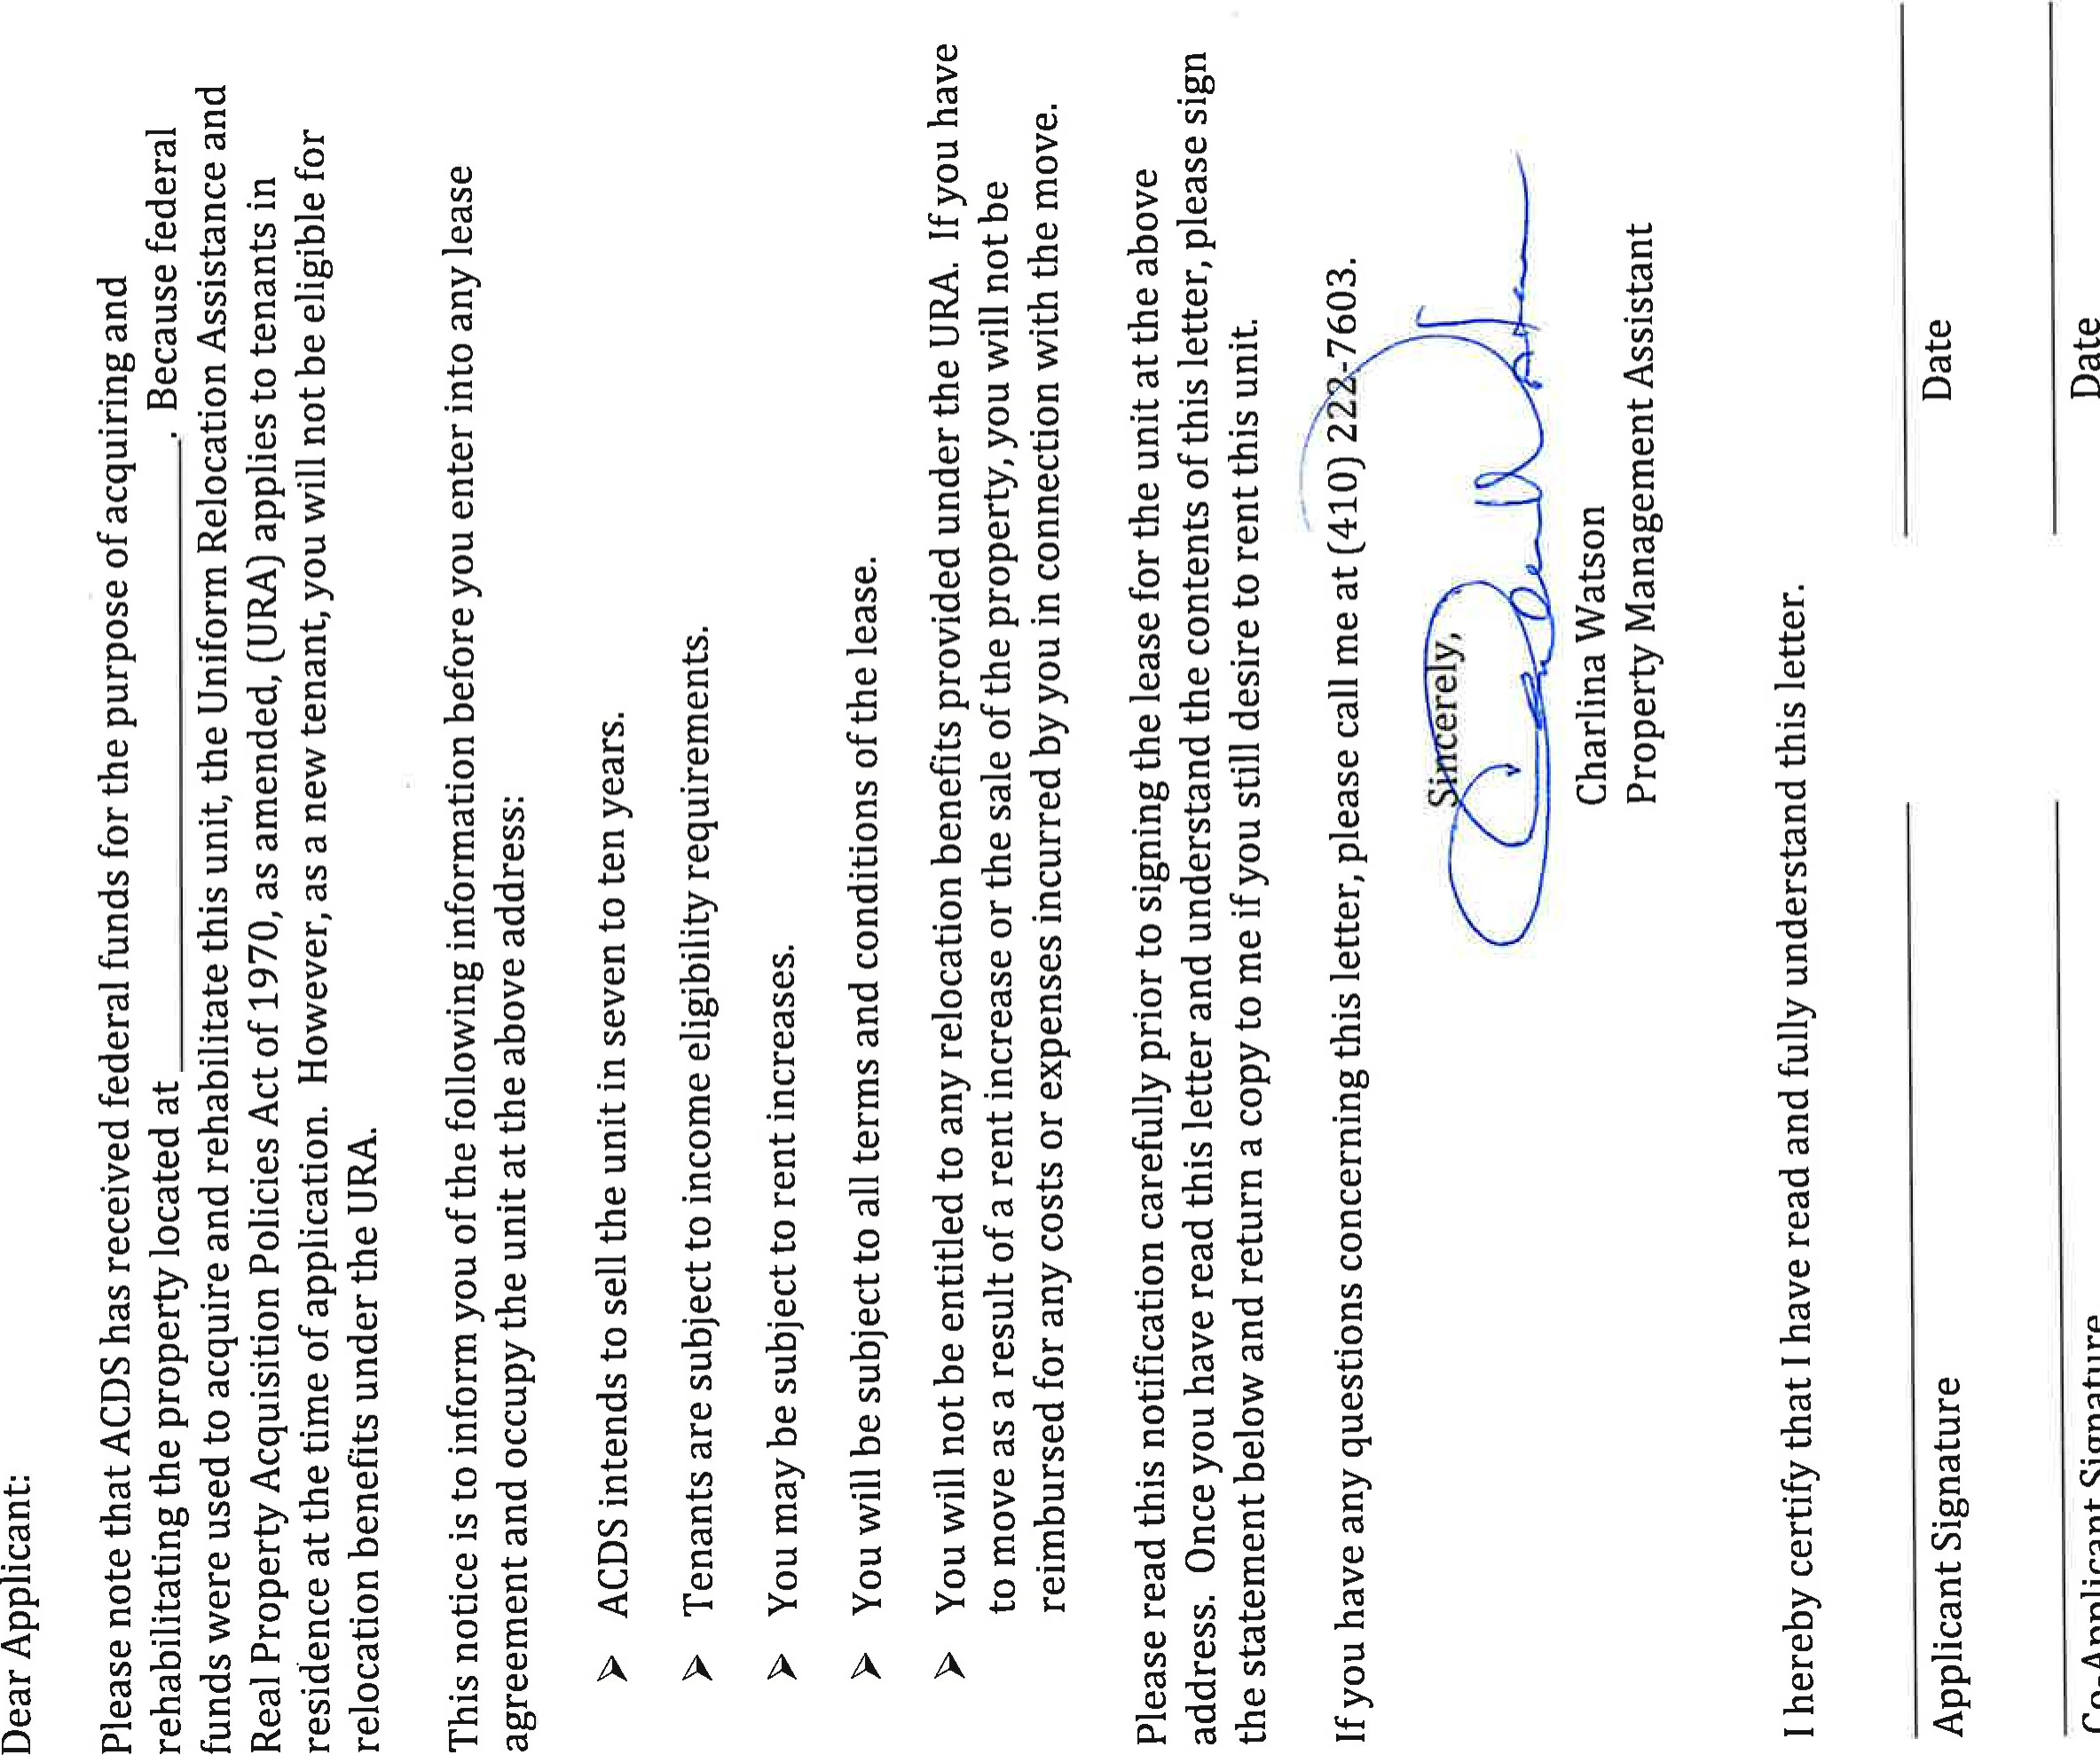o ο

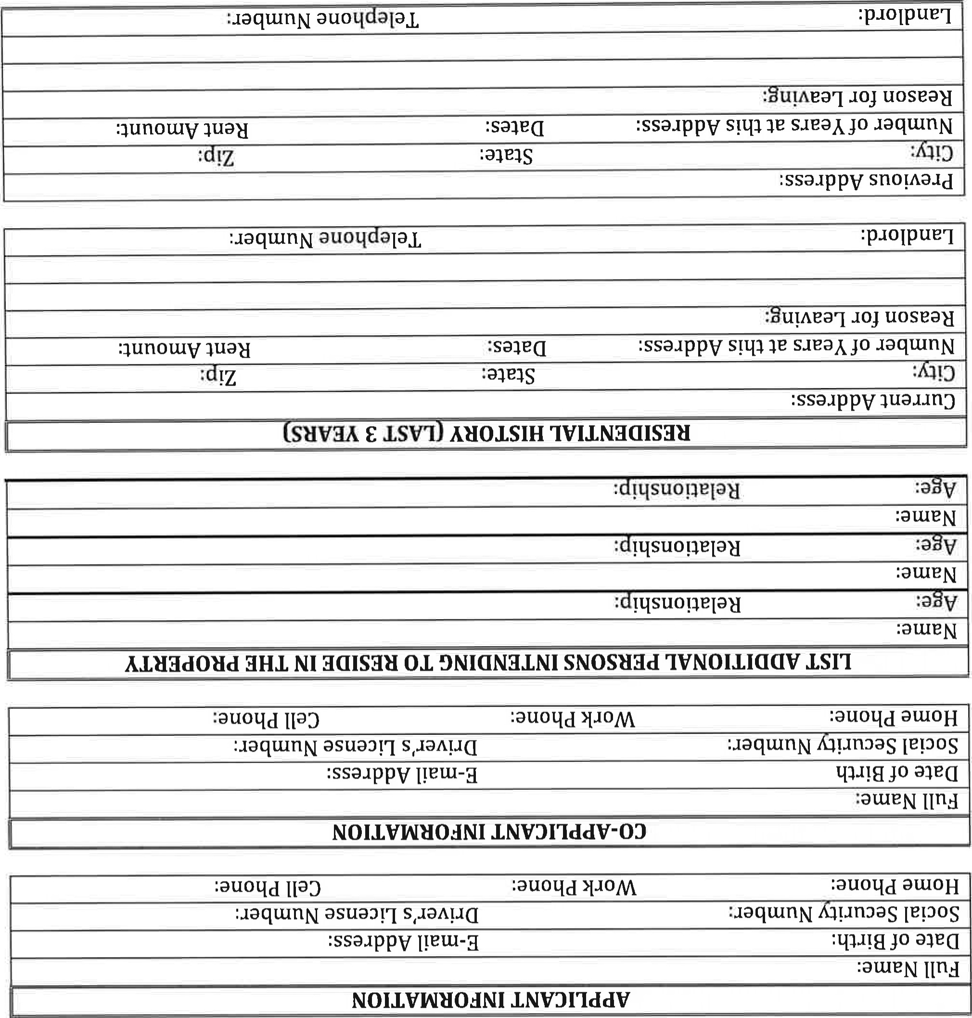
S
」
0
u0!lE3!Iddv
S(13V
•t10!)E3!Idde flU!SS030ÄdJ0 03 (npasnaqIl!Mluau.1Ked ôlqepuruaauouS!I-I,L•uoneô!lddeS!LIJqI!MJuE311dde aaJ110!IE)!Idde00•SZeap!A0-1daseald
NOIIV31¶ddVrlV,I,Nað
(()lþ)
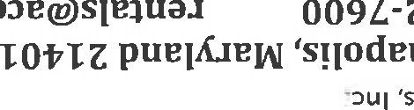
's!10deuuv'OIZ'PEON… 999t
009
~ 亠 Sa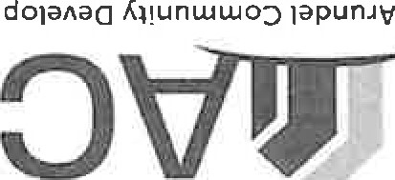、
ÅðO,LSIHIl(INð3 | ON 囗 囗 ¿saea L Pô•IE13êPno | ON 囗 囗  ON 囗 囗 no | ON囗 SêÅ囗¿anpSEM > no  e  PaSnJal  ¿aea 0 Peqno
SJOZafled uonE3![ddv S(13V
·31a丶 …30S、0 nsPI!I-IJ丶uoul!le一2一  aWODNI(110}WSflOH0S WNOIIIaaV |  | 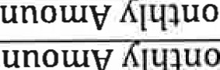
 |  | … nosOLU03Ul
NOIIVWðOdNI 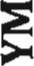 INV011ddV-03 | * | 11t1d囗 | … ssau!sng | 0一 LugJO乇  … S,-IOS!A.IO … ouoq 一assau… | ……1.10n!SOd | :aaK01dtuasnoutaadanoKJoaaqunuauoqdôlôlpuo '4DaKauoLID114 PaK01dU19JI  … SSO•IÐ | … pue JO IIE
 | o一U-1êUfl囗 ¥Ed囗
NOI,LVWðOdNI,LN¶WÅ01dL'WINV311ddV | *PO0一tuaun囗 OUI!,IÑdEd囗 Ilnd囗 |  | :ssaaPPV  01 | …9~ |  | SS0aÐ  丶  LI()mSOd | :aaK01dl-uasnožaaadanoKJoaaqunuauoqdapaPLID 'äDaKôU0 SSôlpaK01duaJI | pup9E03u一JOS93nosIle 一一'paÃOIdILIOt-lfl*
1-101
S,-IOSIA.IO aequnNauoq
(SðWÅ£,LSWI)ÅðO,LSIHIVI,I..Na(IISQI | SSa1PPVsno!A9-1d | dlZ …91EIS …A-1!3 | …SSaaPPVS!L{ne | … …near-I..IOJuoseêð |  |  | …aaqwnNauoq
 |  |  |  |  |  |  | ata,L P•IOIPUVI
0111031.11
とを一
:u!EIdxgー モ0ロ LIOISSIU.ILU03BLI!SÏIOHロ
む dod uî!Sロ
ーの nosau!ILIO モ0ロ一一s 3ロ snoIAêAd/ の」」noロ
SQ3Vロ
¿sn •leaq
noメP!P30H
 | ON 匚 | ON ロ |  | 望q
 | SOÅロ | SOÅロ
NOIIVWðOdNIIVNOI,LI(I(IV | 宅の も さPêIqeS!PPIOLIêSn0Ll 0 JO upSI | ~の【uに3eJOP943一 」 のno | :uœldxa - メJI | u!」01-1MO9モ 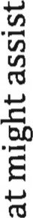一 モu0ー%Eレ0」OPIAO」d90e9一d
,LINflTIV,LNRðgHIIV0 V臨 JVHI  S 80W0トflVgHトNONOILVWðOdNIÐN一MO 10 Hト (IIAO 臨 SV 1生 | 32一dasu03!FI 】さ109 :PPOLN | dの コ 【」eの 【さ一09 PPOIN
トDV←N03Å3NaÐð¶L'W |  | 】 灯、3 S- む
 |  |  | 【auoq ①19ト
S33N3 |  | :aaqu.fflNauoq ap,L |  | :aaqu-1nNauoq ト |  | のuoよ ←
 |  | 】の |  | 【の
NOI,LVWðOdNIÐNDINV8 | 」0 | sI-I!AES ロ 【の P-8 | 】LIOロmにsu一 」0 | sU!AESロ | .LIOに にsu一 以0 | sI-I!AËS ロ 31-1坙P-8
 | JO | BI-1!>PêL13 | JO |  | JO | u三 よ9
 |  | ロ |  | ロ |  | ロ

S」0893ed 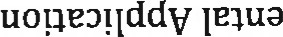区say
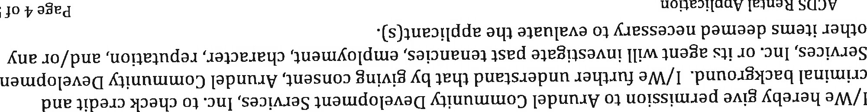
SJO
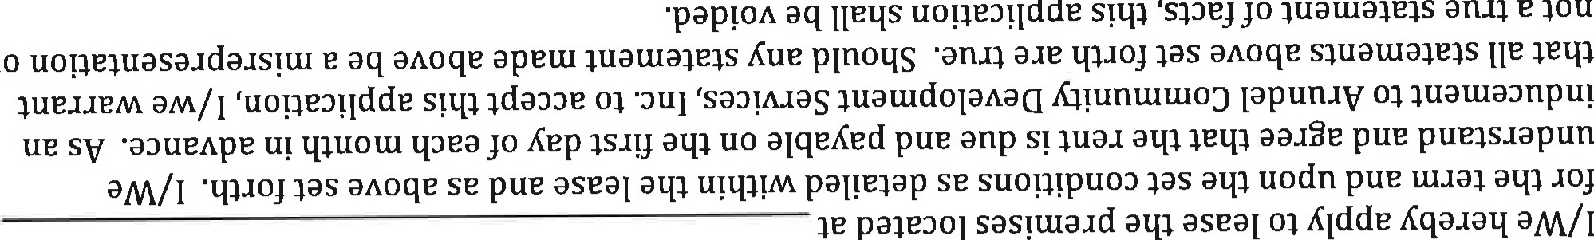
AO
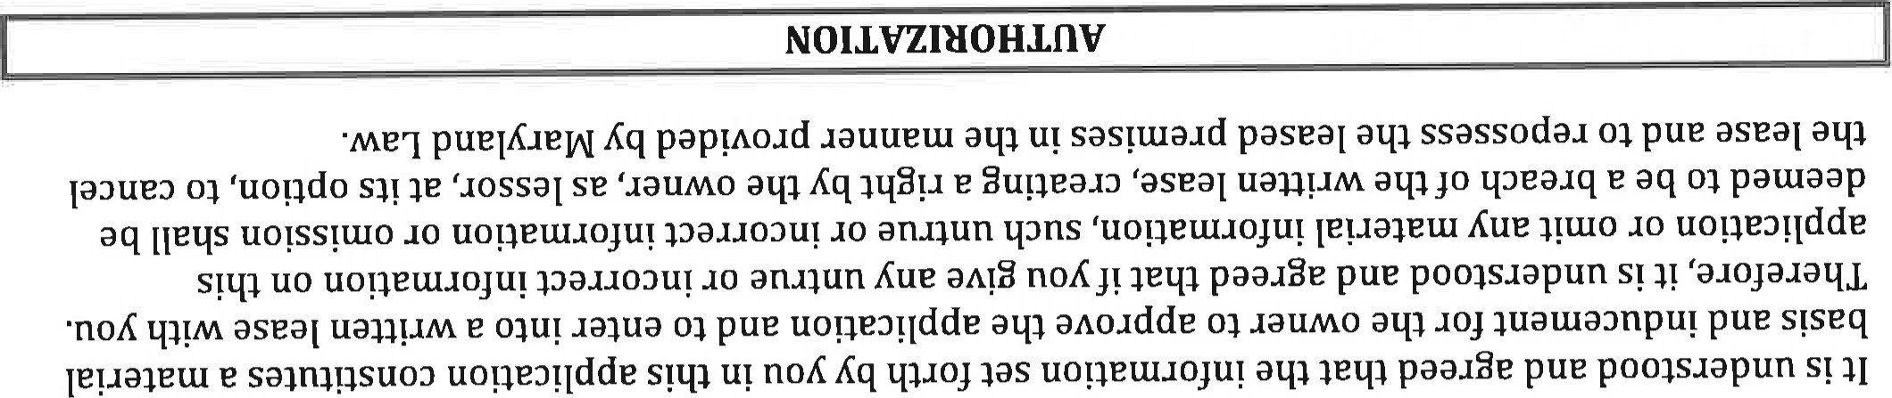
puenoK0111!asealaqlJO eaqaq11BLISpue
aqIleusuone)lldde 丶asealOLOJOpue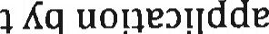S!tBJ0IPAOJddeu0dn Kd03V•asealOLIIJO
V
OLBJOal-IIJOIEA0ddde 0一一8冖qnsS!uonE311dde q,L

1-00囗 18 LIE!PIII 囗
pue
UE3!dJV 一8囗 一q pueLIE!SV囗 9111-1MPI-IP I-IE>ISEIWOUE!PUI 囗
ue!SV囗
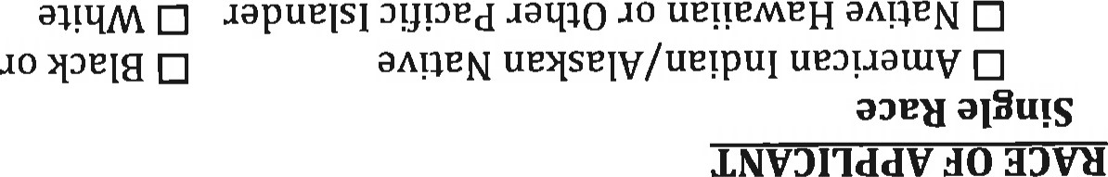
UE3!-1JV 0
囗 INV31¶ddV031uedS!H囗3!t-1EdS!H囗 .LNV311ddVdOÅIIJINH.IA
囗
UO!?DUUOJUI 6UlPlA04dUO!IDU!IUBSS!P311qndaoJaou
S!puoam-I'(qpaunbuSD、 nd6u141pnD 6uuouu01•u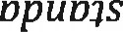110.14391103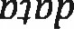anH
P933ô11006L1!aqU0!4DUUOJU!31LldD460LUôP
6u1S110HJ0auatua-åDdaa all? u!POPUnJS1uun1011194 '-ÆôA8'ff10H'110!6!194PtiD
ID!I!UDJ"Û!I!(IDS!P丶 '1116140IOUO!IDU丶 a S?U8P!Saa~~ uad0 IDIuaa
(lemu!)qs!tunJ01LIS!M OP一 INV011ddV
SJOSaaed S(13V
DO(I'L一NOIW311ddVIVIN3Y\NOlIV311ddV\SHðOd\.LN?R?DVNVW -03Vy
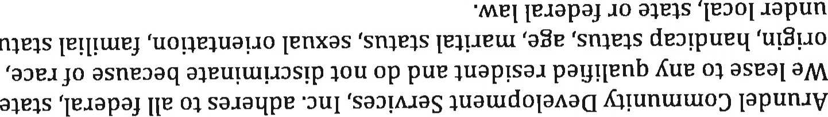
dnof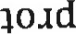.10
leuoneu·x、、'1101BIIaa'-10103
'SMVIBursn0H pue
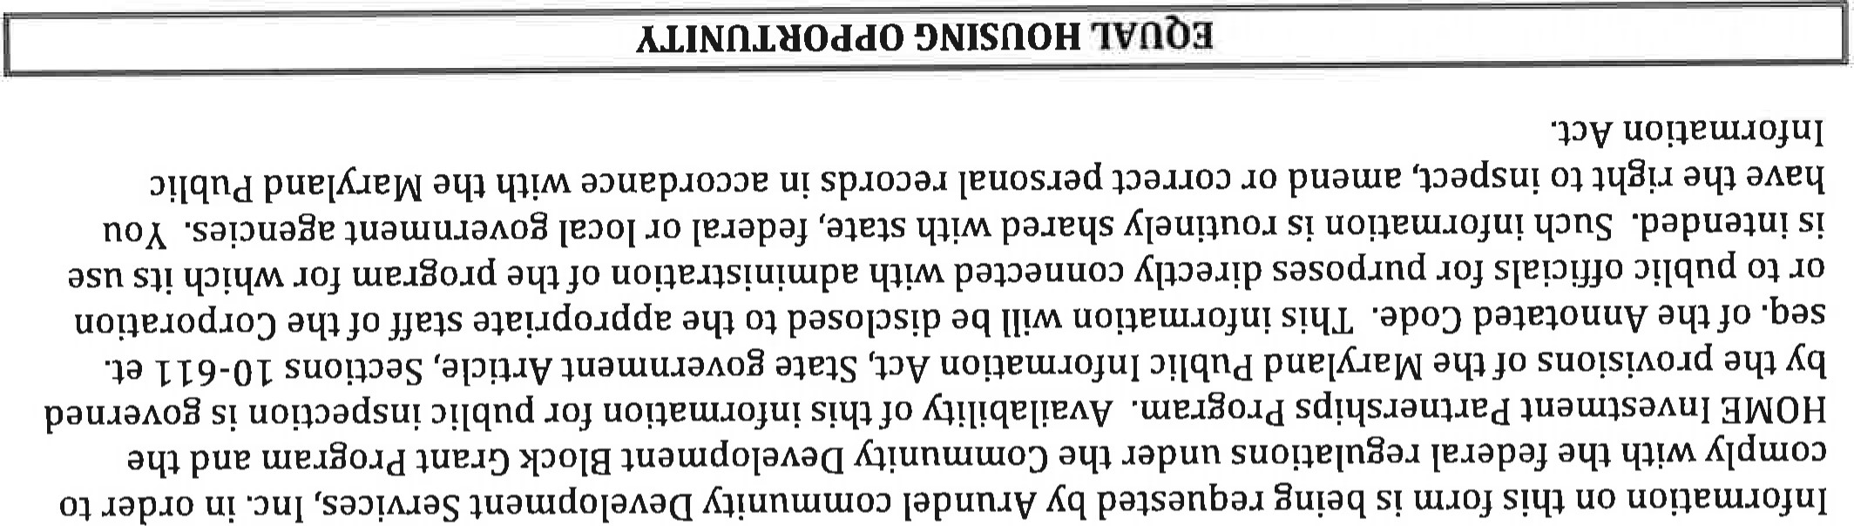
S!
Il-IPO!Iddv-03J0au.1ENPOIU!-1d
WE311ddYJ0
OWEN
S!UOnEUIAOJU!
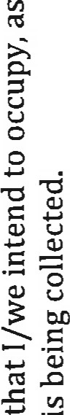
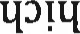~'aouap… •mo/Ku1 一 ~一 0M/I
•UOneîIlSôAUI
u31 e
RueJO
ad03S
一0一 一~一38Nz21V凵=ddV\s乏80 .H-
E81NflN
ÃNOHd
q,LV(l HHfl,LVNÐIS
ON …NIVÐV,LNVNfl,L01,LNflžIflOÅCllflOM
…NIV1dXq'dSWId'ONdl ON
…IIS()dgaÅ,LIðf13ÃS flOÅ0一0
…NIVIdXflflSWId'Sthkdl ON SflÅ0
:INVNg,LAl-IdaISNIV9Vg(IVI'NSINIV1dL'N03
SÅV(108CllVd,LNflèISfliNIJdO Å3NgnÈ)NlFld(lSLSYIdOflJN(I
d,Nfl()b'W ON sgÅ …SHVÃHHVflH,LNIÅ1,LNgèIHf13 SI ON SHÅ …冖S)ŒgcI IVIlflVdNISNOSðdddO'ON
d,NdèIÅFII-I,LNOI'N a,LV(11n0ga"\()LN g,LV(INIdAOL'N
pueuonuadooo -IOJ
」“一…ew-g丶69 冖0 v) :xed
0 Z …10deuuv…nsEA!ð999t
'ONI'SaolAðaS.1,NaI'Nd()Th'W(IÅIINflWW03la(INflðV
.MOIaq OJum pue
SILOJOaseôld UO!JELUAOJUIKueLIS!uanJ0一noK 一
SSaaPPV
NOILV31dIðgAÅðOISIHSa0 '
000二ÅNO一Iく0一と AINAL'NÅ01dL'W0 ト30d一 イ90dSOV一立

a-IP(I

auoqd の三← 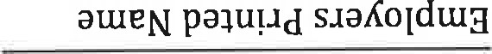
:¿s」」0メe一3も qnsKIIELU-IOU・三Oteあ
KedJO10111qeqoad 」010!11qeqoAd

flOÅ (1flÅ01dL'NflÅFIINflSdðdSIINV011ddVdl て メロ モ1-10111ロ 三モI-IOW・【ロ ロ
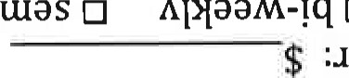
守LIO 9モ〕 ①q40、 'sasnuoq'SLIOISSI【u【u09
ロ
KPt00M
・
!q
ロ
メ
PI
一eにu巴 J!(Iと三S
3 sanoq 一n 亡0
メて Kロ メ一石 ロロ
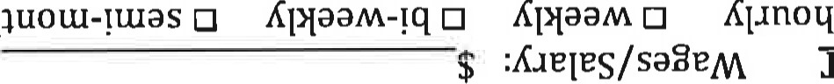
〔9u0 9モ〕
三石u0E
」09三ト
auawKOIdWdJ0
a ミミaaqでミミ8aq
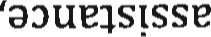pue」9d003」OJ
冒で凵司」ご=en・9 619L-ZZZ( 寸〕 :xed
I()þtz 's!10deuuv、'peožlEA!èI999N

・ON一'Sg31AðflSSLNflfld()1flAfl(1ÅJINflI'Nfl()3
【 010119よ04u」nもpue s三4

」01.10一 OdLIO 9も一dl.ü()3aseald・」U()nEULlOJUI 」04noK 一
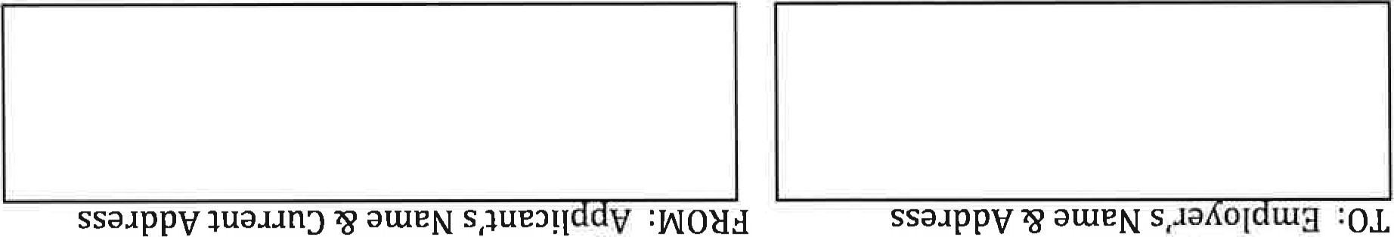

INV 90 生IVトN
NO一トV)こ一 AÅO W 0 トSnÒ

・ 二Sao一Sな一u lapun.lv
000ニANO一トく3一と >」、NAI'NÅO、I'N 09トコ 一0一1V0一 あ 03昏 v》ト イ00dS00

OUOLld の三← 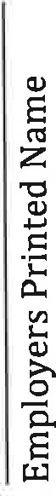
三
さ
u
・
:¿s
」
JOKEI
あse巴31-1【KedJO"'O!l!qeqodd
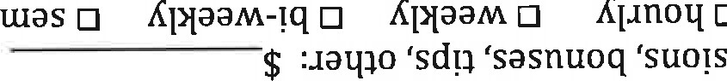
flOÅÅ8dl ロ 三モ ロ 三モ ・一
ロ
〔① 9モ〕【u【u03
一巴9とも 三こ0井 」noq」①d)J!qs 菱① レのd 一にのAO」0 ①8e」 $ の に」①AO
【 巴」0 の巴のAV
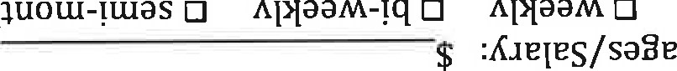
ロ 三モI-IOWロ 三モ」noqロ
・
一
Lu
ロ
K
99M
・
一
q
ロ
三
メ
①
ロ
〔euoメ モ〕トN

:aaKOIdUIÃJ0U0!a!S0dさ9三←
、0ミミa"(qで ミ aqミ
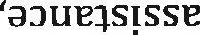pue1-10に」9d003 dOJnoÃ
s一 ua 619L-ZZZ〔01寸〕 :xed
I()þt¿ 、s!10deuuv'Ott 999N

'ONI'Sg311\yqS,LNdfld01d1'W(lÅIINfIhIh103rlÃC[NflHY
O[aq9q404三も9とpu」n 」pup以s 4

」01-10一 OdWO OCIのq9一ui()3d・ての のnba-101に」三 S!I•unJH04noÃ 一
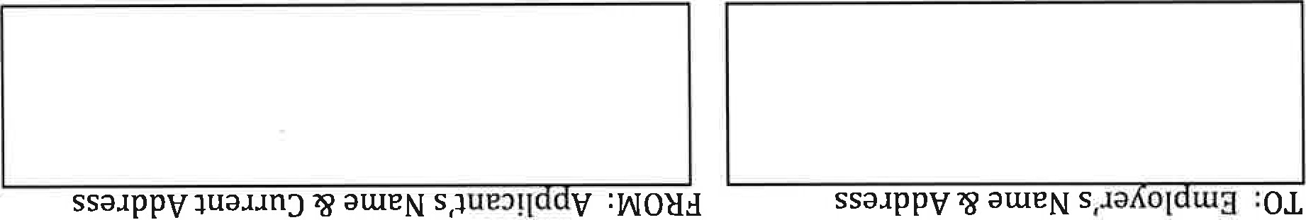

WV 90 'IVINaèl
NO一←V)ld一 A 区0 ト

・•u二s①3一 Slaputuv
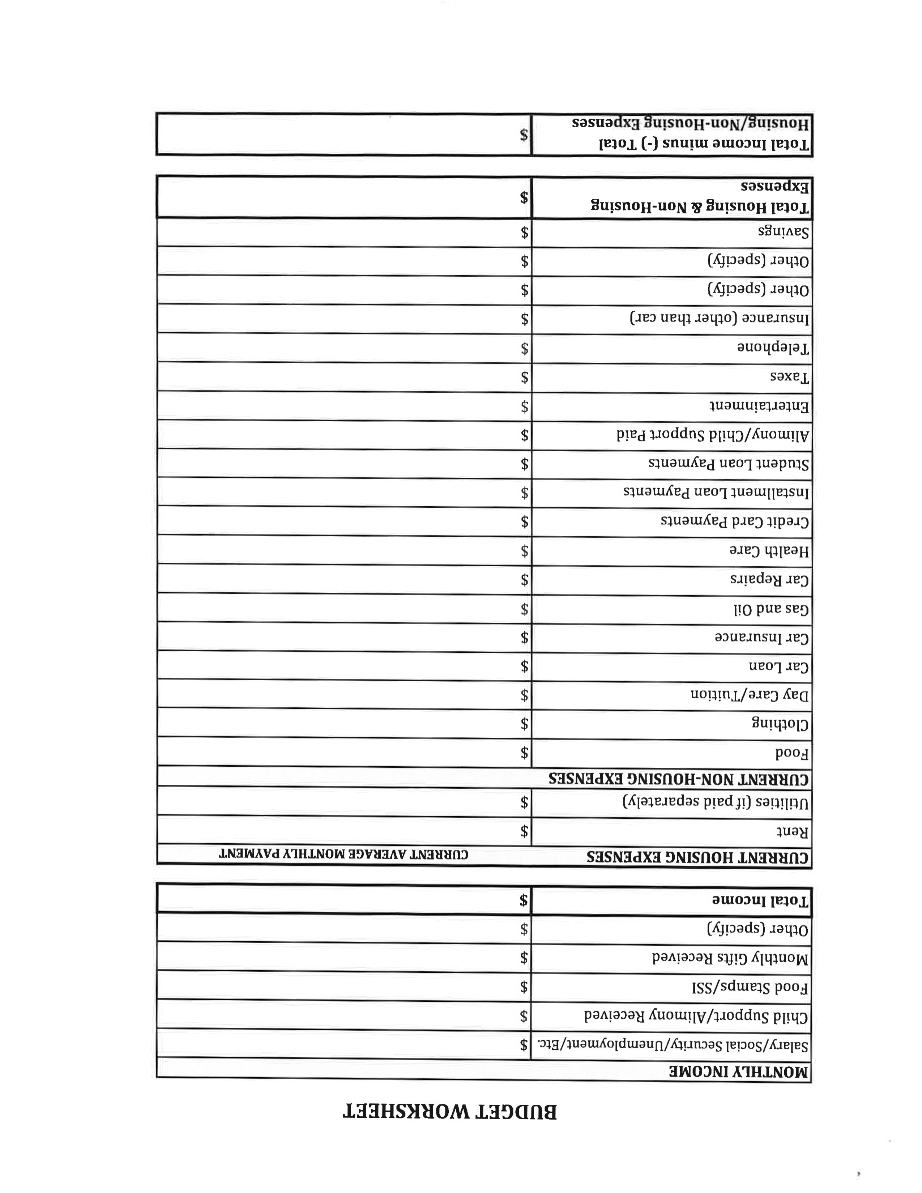
MJIEOI--I
SOXE,L
POOd
POOd
'dale-IS
0
.1,aÐaf18

